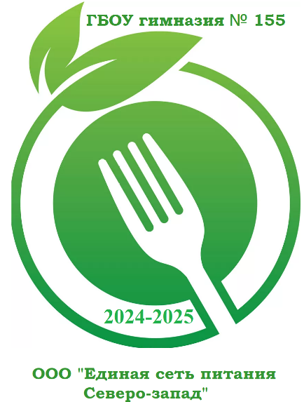
Приложение №_1_ к приказу № 70-О
от 02.10.2024

График посещения столовой на 2024/2025 учебный год
Завтраки в начальной школе (1-4 классы)

ПН | ВТ-ПТ
9.00-9.20 | 9.15-9.35 | 2А, 2Б
9.35-9.55 | 9.50-10.10 | 1А, 1Б
9.55-10.15 | 10.10-10.30 | 3А, 3Б
11.00-11.20 | 11.15-11.35 | 4А, 4Б, 4В
Посещение буфета (5-11 классы)

ПН | ВТ-ПТ
9.00-9.10 | 9.15-9.25 | 5А, 5Б, 6А, 6Б
9.55-10.15 | 10.10-10.30 | 7А, 7Б, 8А, 8Б, 8В
11.00-11.20 | 11.15-11.35 | 9А, 9Б, 10А, 10Б, 11А, 11Б
Обеды для льготников
13.15-16.00

Обеды (горячее питание) и посещение буфета
ПН-ПТ для 5-11 классов: 13.15-16.00
СБ для 8-11 классов: 11.00-12.30

Режим работы пункта питания - 08.00 – 16.30
Режим работы столовой - 9.00 – 16.00

